

**THIẾT KẾ GIAO DIỆN**

**GV LT: Nguyễn V. Vũ**





**REQUIREMENTS**

**DOCUMENT**

**version 1.1**



**Tên đồ án:** Chương trình Nghe nhạc trên thiết bị di động

**Nhóm :** NBND

*(Thông tin cụ thể từng thành viên ở cuối bài)*



Bộ môn Công nghệ phần mềm

Khoa Công nghệ thông tin

Đại học Khoa học tự nhiên TP HCM

Revision History

|  |  |  |  |
| --- | --- | --- | --- |
| **Date** | **Version** | **Description** | **Author** |
| 26/03/2014 | 1.0 | Requirment Document | Phùng Bá Ngọc |
| 27/03/2014 | 1.1 | Requirment Document | Nguyễn Duy Nguyên |
|  |  |  |  |
|  |  |  |  |

**MỤC LỤC**

**1** **MÔ TẢ CHI TIẾT ACTOR** 4

**2** **MÔ TẢ CHI TIẾT USE-CASE** 5

2. 1. Nghe và quản lý nhạc offline 5

2. 2. Nghe và quản lý nhạc online 5

2. 3. Liên kết với mạng xả hội facebook 6

2. 4. Cho phép download nhạc 6

2. 5. Xây dựng list nhạc yêu thích do người dùng quản lý 7

**3** **OBJECT MODEL** 8

**4**  **THÔNG TIN CỦA NHÓM** 9

1. **MÔ TẢ CHI TIẾT ACTOR**

|  |  |  |  |
| --- | --- | --- | --- |
| **STT** | **Tên Actor** | **Mô tả sơ lược** | **Đặc tính nổi bật** |
| 1 | Người dùng | Người sử dụng ứng dụng để nghe nhạc giải trí. | -Đối tượng sử dụng không giới hạn về độ tuổi,văn hóa.  -Ngôn ngữ sử dụng là tiếng việt hoặc tiếng anh.  - Tần xuất sử dụng ứng dụng là thường xuyên.  -Có khả năng sử dụng các ứng dụng trên điện thoại. |
| 2 | Hệ thống dữ liệu nhạc (Server Music) | Nơi lưu trữ các bài hát.,album nhac. | _ Có thể update các bài hát,album mới từ các trang nhạc online.  -Lưu trữ thông tin chi tiết về mỗi bài hát ( ca sĩ trình bày, nhạc sĩ ,lời bài hát …). |
| 3 | Hệ thống mạng xã hội (Facebook Server) | Nơi giao lưu, trao đổi cảm nhận về bài bát,album. | - ứng dụng được tích hợp với mạng xã hôi facebook cho phép người dung đăng nhập để comment. |

# **MÔ TẢ CHI TIẾT USE-CASE**

1. Nghe và quản lý nhạc offline

|  |  |
| --- | --- |
| **Tên Use-Case** | Nghe và quản lý nhạc offline |
| **Mô tả sơ lược** | Chương trình sẽ lấy dữ liệu danh sách tất cả các bài hát có trong máy theo danh sách (bài hát, ca sĩ, album). Sau đó phân bố vào các danh sách có trong ứng dụng để người dùng quản lý một cách tốt nhất. |
| **Goal** |  |
| **Precodition** | “Không có yêu cầu gì” |
| **Sub-task** | 1. Chương trình load danh sách các bài hát có sẵn trong máy. 2. Người dùng sẽ chọn bài hát muốn nghe trong list những bài hát đã được tải lên. 3. Chương trình sẽ chạy bài hát đó dưới background. |
| **Performed By** | Hệ thống sẽ tự load dữ liệu khi chương trình được khởi động, sau đó dữ liệu sẽ được trình bày vào các danh sách cho người dùng tương tác. |
| **Usage Frequency** | Chức năng này sẽ được sữ dụng rất nhiều. Tần số cao. |

1. Nghe và quản lý nhạc online

|  |  |
| --- | --- |
| **Tên Use-Case** | Nghe và quản lý nhạc online |
| **Mô tả sơ lược** | Chương trình sẽ load dữ liệu những bài hát online theo các danh mục quy định sẵn (bài hát mới, Vpop, Kpop, US-UK). Cho phép người dùng quản lý một cách chính xác và chuyên nghiệp các dữ liệu bài hát của mình. |
| **Goal** |  |
| **Precodition** | * Điện thoại có kết nối với Internet. |
| **Sub-task** | 1. Người dùng có thể chọn cách tìm kiếm những bài hát online. (Theo các chũ đề đã có sẵn hoặc là người dùng tìm kiếm bài hát mình muốn) 2. Những bài hát được người dùng yêu cầu sẽ được đưa vào một danh sách cho người dùng chọn. 3. Chương trình sẽ chạy background bài hát đó sau khi nó được người dùng chọn và load dữ liệu xong từ Internet. |
| **Performed By** | Do người dùng thực hiện |
| **Usage Frequency** | Chức năng này sẽ được sữ dụng rất nhiều. Tần số cao. |

1. Liên kết với mạng xả hội facebook

|  |  |
| --- | --- |
| **Tên Use-Case** | Liên kết với mạng xả hội facebook |
| **Mô tả sơ lược** | Mạng xã hội facebook đang được xem là một mạng xã hội rất mạnh và nhiều người dùng nhất hiện này. Với chức năng liên kết này, cho phép người dùng kết nối với facebook để đăng tải những cảm nghĩ của mình về bài hát họ chọn lên chính trang cá nhân của mình. |
| **Goal** |  |
| **Precodition** | * Điện thoại có thể kết nối với Internet. * Để chia sẽ một trạng thái về bài hát đó, người dùng cần đăng nhập vào mạng xã hội Facebook. |
| **Sub-task** | 1. Người dùng đang nghe bài hát được chọn. 2. Sau đó kết nối với Internet và đăng nhập vào tài khoản Facebook. 3. Nhập vào trạng thái của mình và sau đó là đưa trạng thái đó lên mạng xã hội facebook. |
| **Performed By** | Do người dùng thực hiện. |
| **Usage Frequency** | Chức năng này sẽ được sữ dụng tương đối nhiều. Tần số trung bình |

1. Cho phép download nhạc

|  |  |
| --- | --- |
| **Tên Use-Case** | Cho phép download nhạc |
| **Mô tả sơ lược** | Khi sử dụng phần mềm để nghe nhạc online có thể người dùng sẽ gặp một số bài hát hay mà họ muốn download về máy để nghe những lúc không có mạng, hoặc muốn lưu giữ bài hát đó thì chức năng download sẽ rất có ích. |
| **Goal** |  |
| **Precodition** | * Người dùng đang nghe bài hát đó, mới có thể chọn chức năng download nhạc. * Trong lúc download không được thoát ứng dụng. |
| **Sub-task** | 1. Người dùng đang nghe bài hát sẽ download. 2. Sau đó hệ thống sẽ xử lý dự liệu dưới background và thông báo khi hoàn thành download. |
| **Performed By** | Người sẽ là người thực hiện việc download, còn quá trình download sẽ được thực hiện bởi hệ thống. |
| **Usage Frequency** | Chức năng này sẽ được sữ dụng thường xuyên. Tần số trung bình. |

1. Xây dựng list nhạc yêu thích do người dùng quản lý

|  |  |
| --- | --- |
| **Tên Use-Case** | Xây dựng list nhạc yêu thích do người dùng quản lý |
| **Mô tả sơ lược** | Với những ca khúc hay có sẵn trên mạng, người dùng có thể thêm vào thành một playlist nhạc từ đó có thể nghe nhanh những bài mình thích theo playlist đã tạo ra. |
| **Goal** |  |
| **Precodition** | * Người dùng đang nghe bài hát muốn add playlist. * Cần phải kết nối Internet nếu muốn nghe lại một playlist nào đó vì dữ liệu về bài hát là online. |
| **Sub-task** | 1. Người dùng từ danh sách bài hát, hoặc các bài hát được phát có thể chọn thêm các bài hát vào các playlist có sẵn. 2. Playlist được thêm bài hát sẽ cập nhật lại sau mỗi lần thêm bài hát mới. |
| **Performed By** | Việc tạo playlist sẽ được thực hiện bởi người dùng. Còn việc cập nhật các playlist này sẽ do hệ thống đảm nhận (khi có thay đổi về thông tin các bài hát đang được lưu trong playlist). |
| **Usage Frequency** | Chức năng này yêu cầy một số thao tác nhiều nên sẽ được dùng ít. Tần số thấp. |

# **OBJECT MODEL**

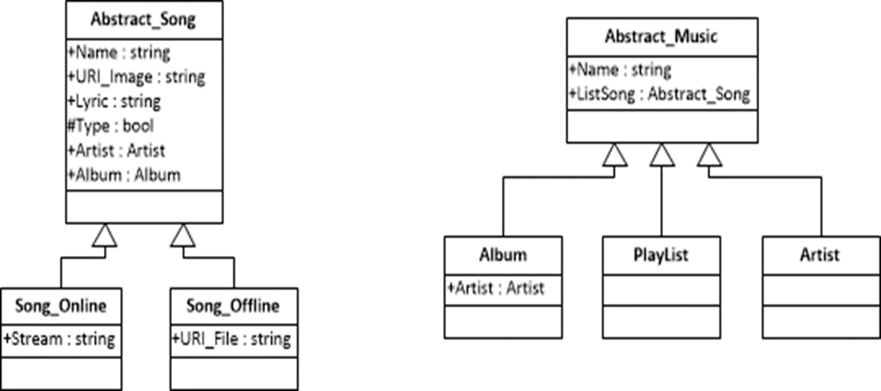

# **THÔNG TIN CỦA NHÓM**

|  |  |  |  |  |  |
| --- | --- | --- | --- | --- | --- |
| **STT** | **MSSV** | **Họ và tên** | **Email** | **Số điện thoại** | **Ghi chú** |
| 1 | 1112199 | Nguyễn Duy Nguyên | duynguyen.it[.khtn@gmail.c](mailto:khtn@gmail.com)om | 01647 530 430 | Nhóm Trưởng |
| 2 | 1112015 | Bùi Bảo Bảo | [fanla1709@gmail.co](mailto:fanla1709@gmail.com)m | ‘’ |  |
| 3 | 1112198 | Phùng Bá Ngọc | [mailofngoc@gmail.co](mailto:mailofngoc@gmail.com)m | ‘’ |  |
| 4 | 0912085 | Phạm Quốc Dũng | [pqdung1991@yahoo.co](mailto:pqdung1991@yahoo.com)m | ‘’ |  |

*\* Nhóm sẽ tiếp tục tìm hiểu thêm các chức năng khác nữa để hoàn thiện sản phẩm.*